**МУНИЦИПАЛЬНОЕ ДОШКОЛЬНОЕ ОБРАЗОВАТЕЛЬНОЕ УЧРЕЖДЕНИЕ ОЗЕРСКИЙ ДЕТСКИЙ САД «ОДУВАНЧИК»**

433428, Ульяновская область, Чердаклинский район, с. Озерки, ул. Центральная,д.5

**Тел.** (8-84-231) 59-1-92

**ОКПО**25338898,**ОГРН** 1027301110902**,ИНН/КПП** 7323004439/732301001

**Отчет**

**о проведении мероприятий в рамках**

**Седьмой региональной «Недели антукоррупционных инициатив» в Ульяновской области**

**МДОУ Озерский детский сад «Одуванчик»**

**27-31 мая 2019 года**

**27 мая 2019 года** в МДОУ Озерский детский сад «Одуванчик» и в структурном подразделении в холлах была обновлена стендовая информация на тему «Коррупция, СТОП!».

Для детей разновозрастной группы №2 была проведена литературная игра «Коррупция в сказках», с целью уточнить представление детей о честности и правдивости, сформировать правильное представление об этих качествах. В мероприятии приняли участие 17 человек.

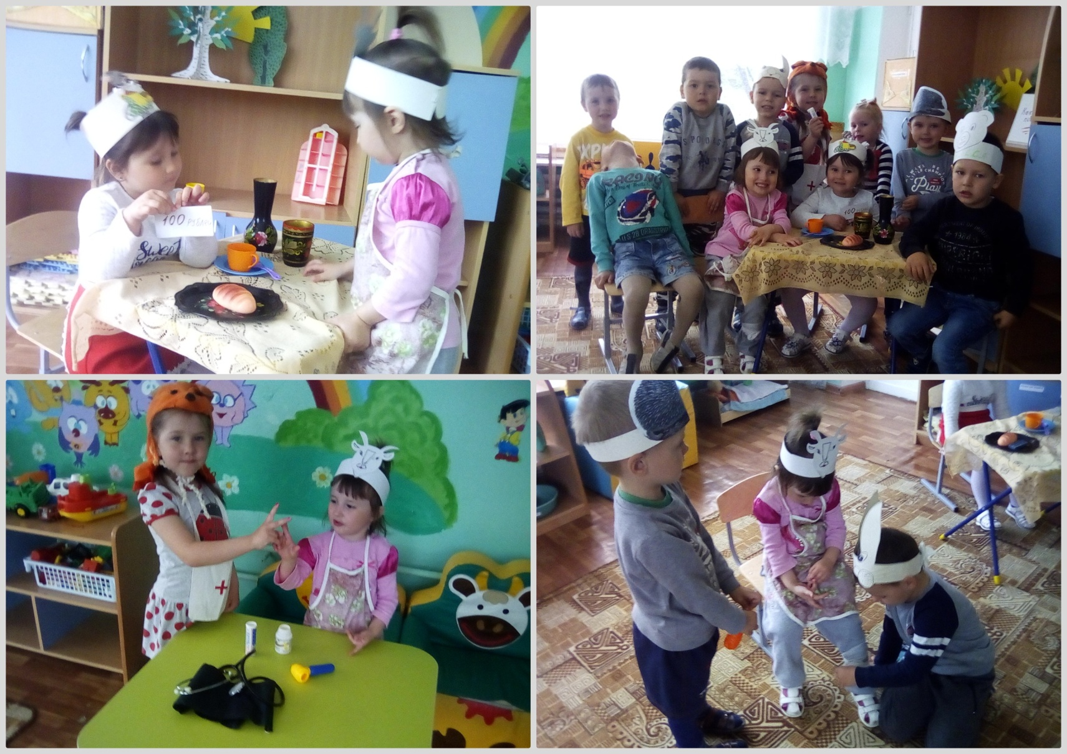

**28 мая 2019года** в МДОУ Озесркий детский сад «одуванчик» и в структурном подразделении в селе Малаевка были распространены памятки по противодействию коррупции для родителей дошкольников и сотрудников ДОУ, с целью предупреждения коррупционных правонарушений. В мероприятии прияли участие 31 родитель, 8 сотрудников.

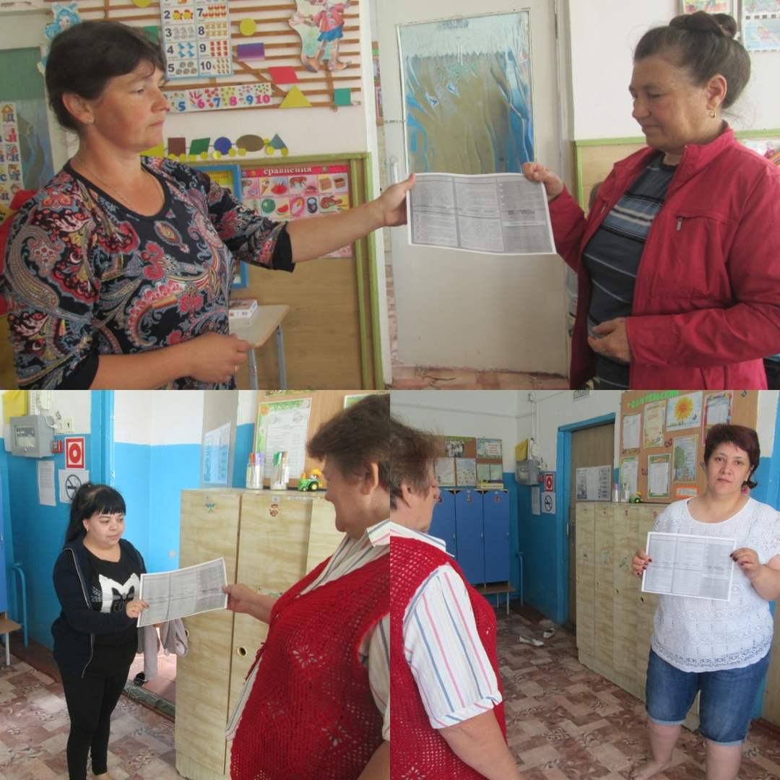

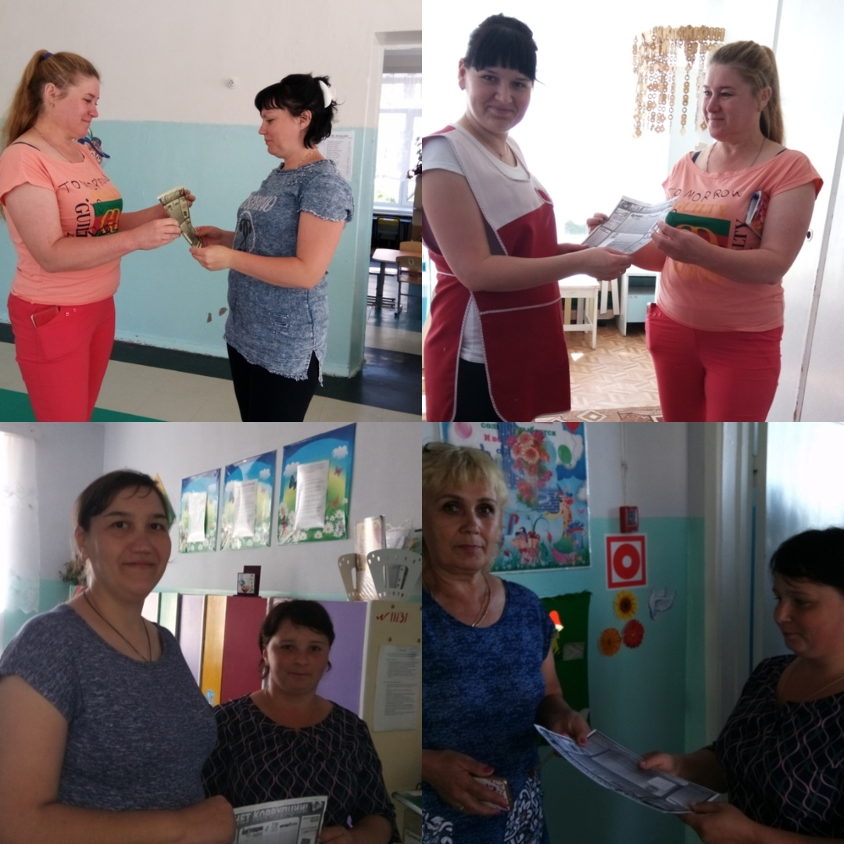

**29 мая 2019 года** в МДОУ Озерский детский сад «Одуванчик» и в структурном подразделении в селе Малаевка с детьми старшего возраста была поведена беседа на тему: «Детям о коррупции», с целью пропаганды и формирования понятия «коррупция», привитие анти коррупционных навыков, совершенствование методов обучения воспитания детей нравственным нормам, составляющих основу личности, устойчивой против коррупции, создание условий для формирования у детей антикоррупционного мировоззрения; дать понятие значения коррупции, уточнить знание детей честности , порядочности. Учить правильно, оценивать положительные и негативные поступки литературных героев и свои. Беседа проходила в форме инсценировки сказки про козу, которая заблудилась в лесу, звери леса за помощь просили определенную плату- а это и есть коррупция. Участие в беседе приняли 23 детей старшего возраста.

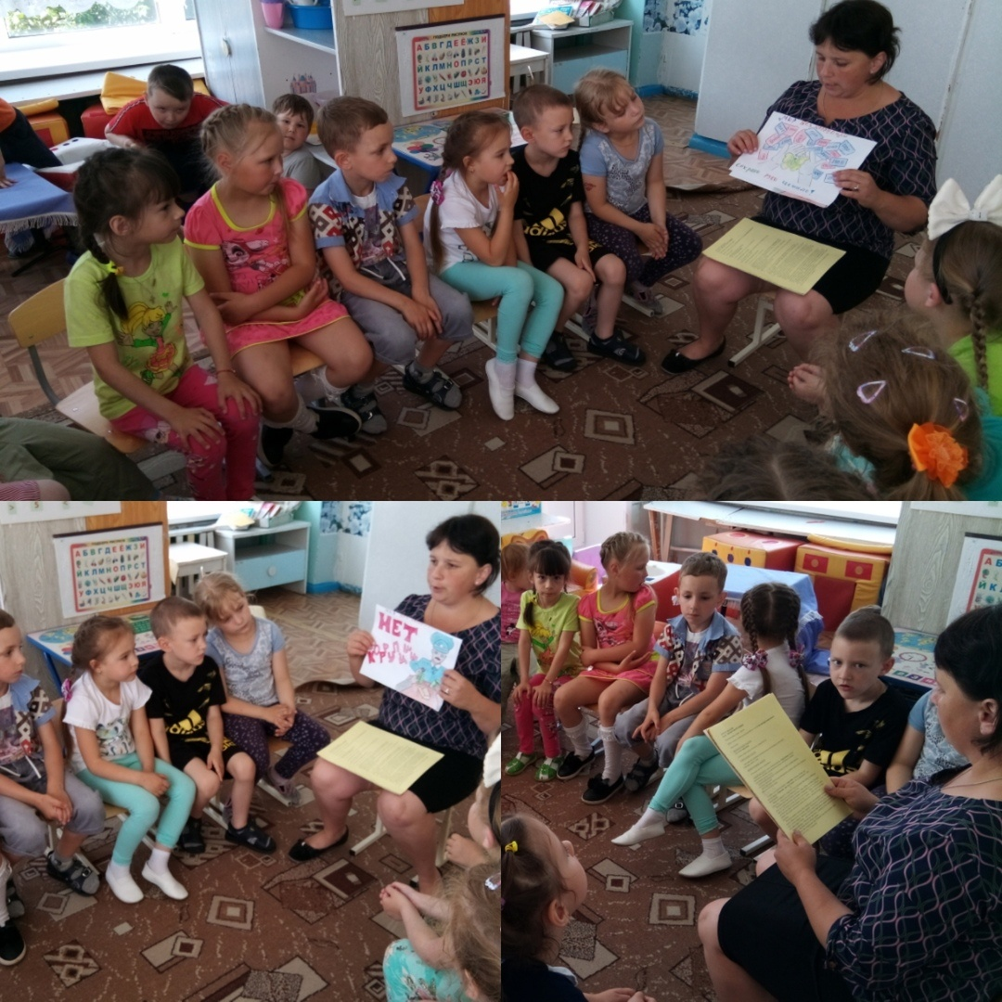

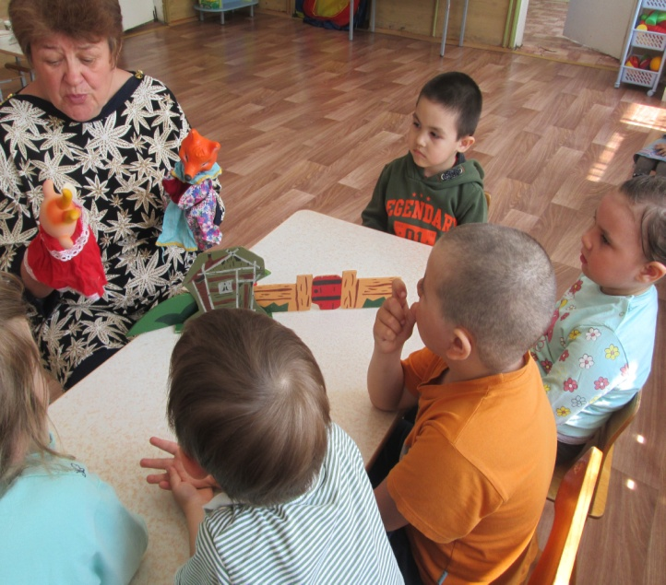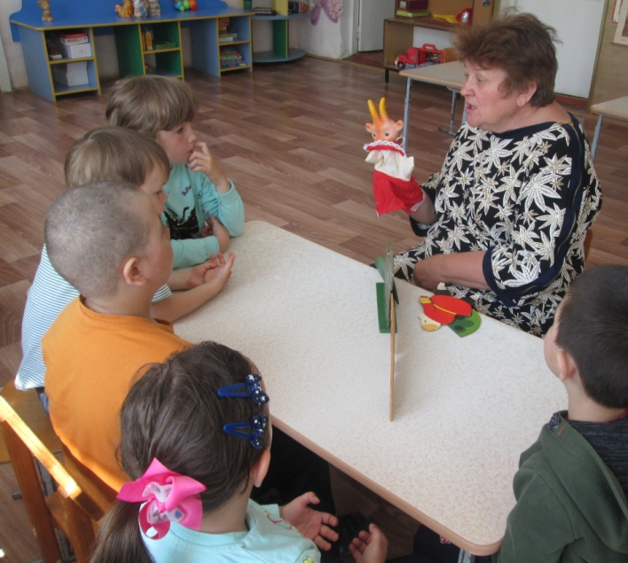

**30 мая 2019 года** в МДОУ Озёрский детский сад «Одуванчик»:

Разновозрастная группа №1. Организовали выставку рисунков на тему: «Дети против коррупции».

Цель: вызвать желание посредством рисунка выразить чувство справедливости, честности. Приняли участие -10 детей.

Разновозрастная группа №2 выполнили коллективную работу на тему: «Стоп, коррупция».

Цель: Дать понятие, что такое коррупция, уточнить знания детей о честности, порядочности, выразить в рисунке положительные и негативные поступки. Воспитывать честность, справедливость. Участвовали -15 человек.

Разновозрастная группа №3 организовали выставку рисунков на тему: «Нет коррупции»

Цель: учить правильно, оценивать положительные и негативные поступки, формировать понятие коррупция, прививать антикоррупционные навыки, выражать поступки через рисунки. Участвовали -14 детей.

В структурном подразделении с.Малаевка была поведена выставка на тему «Мы против коррупции» ,с целью научить передавать в рисунке своё виденье , знание о коррупции. В выставке участие приняли 9 семей .

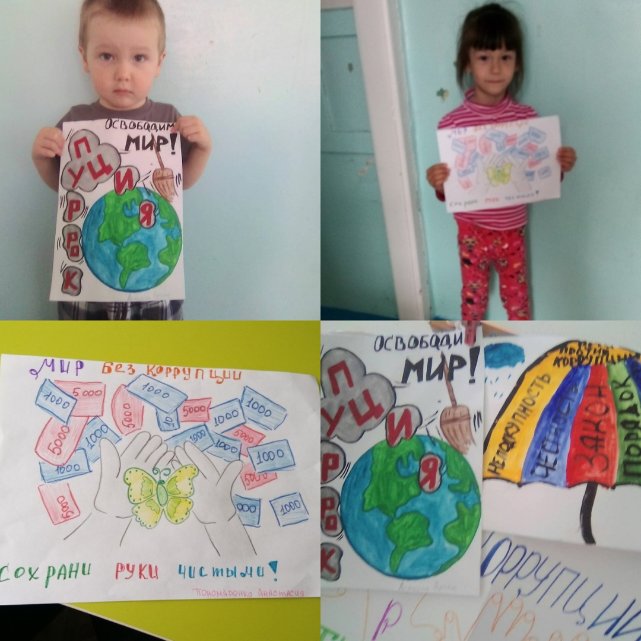

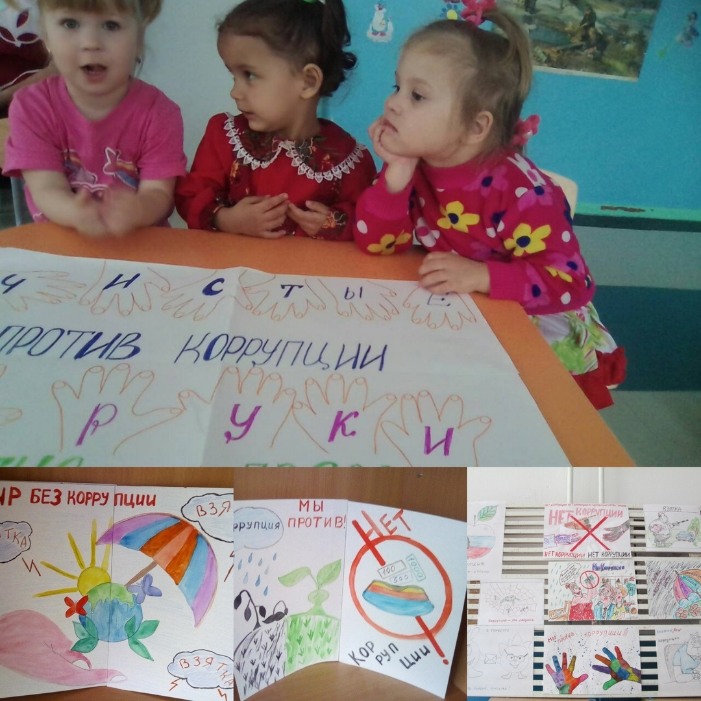

Старший воспитатель ___________ Н.Н.Микасева